Моделирование на основе вариантов использования 1
Правила составления вариантов использования 2
Работа с вариантами использования 6
Организация вариантов использования в пакеты 6
Написание текстов вариантов использования 11
Пример. 11
Основные отличия варианта использования от алгоритма 11
Варианты использования и аспектно-ориентированное проектирование 12
Этап обзора требований 13
Создание Domain Model и Use Cases Model в Enterprise Architect 15

Моделирование на основе вариантов использования
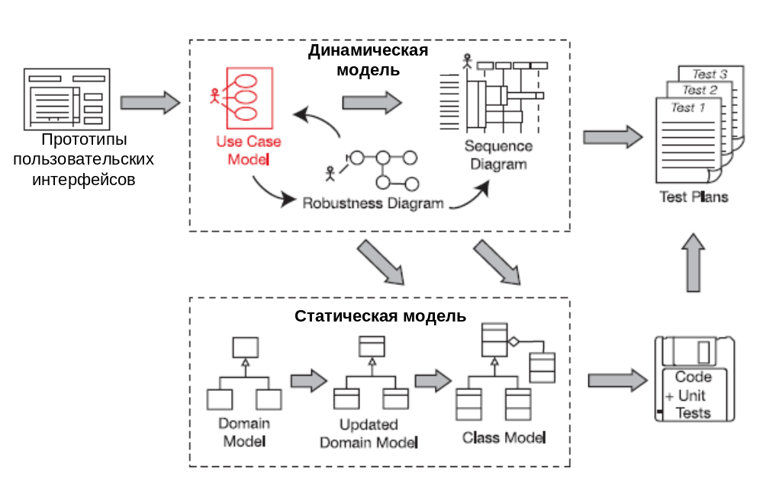
Рисунок 1

Мы построили начальную модель предметной области. Теперь можно начать писать варианты использования. С помощью вариантов использования можно описать функциональные требования к системе. Варианты использования помогают ответить на вопросы: что пользователи пытаются сделать с помощью системы? Чем система может быть им полезна? То, что у них получится на самом деле, зависит от способа, которым пользователь взаимодействует с системой.

Варианты использования дают источник информации, с помощью которой можно начать проектирование и приблизительно оценить будущие временные затраты на реализацию.

В функциональных требованиях обычно перемешаны высокоуровневые и низкоуровневые требования, полученные из разных источников: от менеджеров проекта, пользователей, маркетологов и т.п. Обычно все эти требования помещаются в один большой Word-документ. Это не плохо, просто это самый простой способ на начальном этапе. По такому документу довольно сложно спроектировать и реализовать систему. Более удобно сначала собрать требования, затем проанализировать их с помощью вариантов использования, удалив при этом неоднозначности, а затем приступать к проектированию.

Функциональные требования – не единственный источник для составления вариантов использования. Весьма важно взаимодействие с заказчиком и конечными пользователями, а также составление прототипов интерфейсов.

В вариантах использования нужно отражать действия пользователя и реакцию на них системы. Эти действия можно разделить на относящиеся к основному сценарию взаимодействия с системой и к альтернативному сценарию взаимодействия с системой. Альтернативный сценарий включает действия, которые пользователь вынужден совершать, когда что-то пошло не так (возникли ошибки).

Варианты использования должны быть написаны в контексте модели предметной области, т.е. в них должны использоваться существительные, которые входят в словарь предметной области. Модель предметной области, которые мы начали составлять на первом этапе, заведомо неполная, поэтому мы не тратим на нее много времени. Варианты использования дадут дополнительную информацию, которую мы не учли на первом этапе. Необходимо постоянно обновлять модель предметной области по мере появления дополнительной информации.

Правила составления вариантов использования

Текст варианта использования не должен превышать два абзаца.
В этот текст должны входить основной и альтернативный сценарии. Все, что не удается описать двумя абзацами, должно быть разбито на несколько вариантов использования. В тексте нужно просто описать, как пользователь использует систему и что система делает в ответ на действия пользователя.
В тексте должны быть даны ответы на вопросы: что происходит, если всё идет по плану и что может произойти, если что-то идет не по плану.

Варианты использования должны быть привязаны к участникам взаимодействия и размещены на диаграммах вариантов использования.
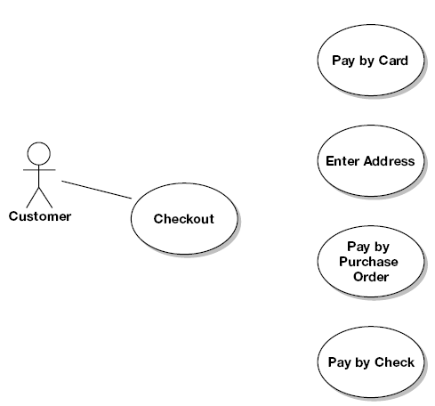
Рисунок 2
Участник взаимодействия (актер) соответствует роли, которую может играть пользователь. Среди участников могут быть как люди, так и внешние системы – все, кто может взаимодействовать с системой из вне.
Линия ассоциации между актером и вариантом использования означает ответственность.
Например, если будет линия между Администратором и Модерирование форума, то это означает, что Администратор ответственен за модерирование сообщений форума. Связи могут быть и типа один-ко-многим. Актер может быть ассоциирован с несколькими вариантами использования и один вариант использования может быть инициирован несколькими актерами.

Нужно писать текст от первого лица.
Такой вариант не правильный:
Пользователям должна быть обеспечена возможность авторизоваться на сайте с помощью логина и пароля.
Такой вариант плох тем, что в нем не видны участники (актеры).

Лучше написать так:
Пользователь вводит логин и пароль и затем нажимает кнопку Войти. Система ищет данные пользователя по логину и проверяет совпадение пароля. Затем система пускает пользователя.

Здесь есть один недостаток. Важно описывать не только основной сценарий, но и альтернативный, т.е. что произойдет, если логин и пароль не будут найдены.

Текст должен быть построен по принципу: событие/отклик системы на него, т.о. будут затронуты обе взаимодействующие стороны: пользователь и система.

Вариант использования обычно активизируется событием от пользователя, на которое отвечает система. Однако, событие может быть сгенерировано и системой. В любом случае, принцип один: событие и отклик системы на него.
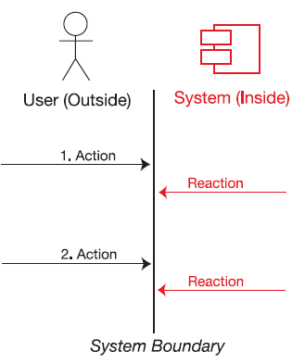
Рисунок 3
Еще лучше в начале добавить следующую фразу (выделено):
Система показывает экран авторизации пользователя. Пользователь вводит логин и пароль и затем нажимает кнопку Войти. Система ищет данные пользователя по логину и проверяет совпадение пароля. Затем система пускает пользователя.

Так мы можем показать этап инициализации варианта использования, т.е. те действия, которые необходимо проделать перед его выполнением.

Снова обратим внимание на то, что мы приводим подробную последовательность шагов, которые проделывает пользователь и что важно, действий, которые производит система в ответ.

Необходимо использовать прототипы пользовательских интерфейсов.
Очень удобно при написании вариантов использования составлять прототипы пользовательских интерфейсов. При этом в прототип нужно включить все кнопки и меню, через которые пользователь может сгенерировать событие, отраженное в варианте использования.
Прототип экранов может не иметь окончательно продуманный внешний вид. Даже лучше, если это будет просто набросок в виде прямоугольников, чтобы не создавалось впечатление, что на этапе анализа неожиданно начался этап реализации. Если преждевременно начать рисовать графические элементы, то время может уйти на ненужные на этом этапе споры о дизайне и т.п.

Пример прототипа
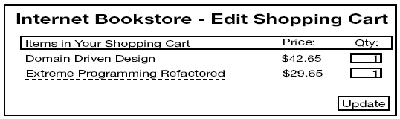
Рисунок 4

Вариант использования, который можно создать по этому прототипу:
Пользователь щелкает по кнопке Edit Shopping Cart, после чего система показывает страницу Edit Shopping Cart со списком книг, которые есть у пользователя в корзине. Пользователь выбирает одну из книг, меняет количество и щелкает на кнопке Update. Система показывает страницу с обновленным количеством книг и ценой.

Такой вариант использования позволяет избежать какой-либо конкретики. Кнопки реально могут стать гиперссылками или Flash-кнопками. Главное здесь – генерирующиеся пользователем события и ответы системы на них.

Варианты использования специфицируют поведение системы во время работы с ней пользователя.
Согласно рассматриваемой методике архитектура системы создается на основе вариантов использования. В итоге мы получим диаграммы последовательностей для каждого варианта использования. На этих диаграммах будет видно, как объекты взаимодействуют между собой во время выполнения программы и таким образом решают задачу варианта использования. Таким образом, текст варианта использования является спецификацией поведения системы.
Фактически, мы сначала пишем подробное руководство пользователя, а затем по нему создаем архитектуру.

Варианты использования должны быть написаны с учетом принципом ООП.
Варианты использования должны использовать понятия, входящие в модель предметной области, поэтому сначала создается модель, а затем она используется в вариантах использования. В вариантах же использования заключаются функциональные требования. Таким образом, модель предметной области и функциональные требования оказываются тесно связанными.

Предложения в тексте варианта использования нужно строить по принципу: существительное-глагол-существительное.
Если придерживаться этого правила, то диаграммы последовательностей будет строить гораздо проще. На них существительные будут соответствовать экземплярам объектов или экранам пользовательского интерфейса. Глаголы же будут сообщениями, которые отправляют друг другу объекты. Для того, чтобы управлять сообщениями понадобятся контроллеры.

Классы предметной области должны быть явно упомянуты в тексте вариантов использования.
Пусть в модели предметной области были выделены классы Wish List, Book, Book List, Shopping Cart.
Можно было написать вариант использования так:
Пользователь выбирает книгу по названию и добавляет в список книг, которые он хотел бы купить. Система показывает страницу с обновленным списком названий книг, а также список названий книг, которые уже находятся в корзине пользователя и готовы к оплате.

В тексте такого варианта использования видны проблемы. При дальнейшей работе с этим текстом легко начать сокращать «список книг, которые он хотел бы купить» просто до «списка книг» или «выбранных книг», при этом может оказаться что имеются в виду разные вещи. Поэтому лучше переписать так:
Пользователь выбирает Книгу и добавляет ее в Список желаний. Система отображает страницу с обновленным списком и показывает Корзину пользователя.

В этом тексте неоднозначностей уже меньше.

Экранам интерфейса (пограничным классам) нужно дать названия.
Поскольку наша цель состоит в написании однозначных поведенческих требований, а они, как правило, связаны с пользовательским интерфейсом, нужно избегать общих фраз типа «система отображает веб-страницу». Лучше писать конкретно: «система отображает Страницу покупки», т.е. давать пограничным классам или экранам интерфейса названия. Часто приходится дописать информацию о том, как подготовить страницу перед показом пользователю: «система отображается Страницу покупки, на которой выводится текущее состояние счета и адреса, по которым была произведена доставка товаров ранее.
Поэтому приведенный выше пример лучше переписать так:
Пользователь выбирает Книгу и добавляет ее в Список желаний. Система отображает страницу со Списком желаний пользователя (на которой также отображается текущее состояние Корзины).

Работа с вариантами использования

Организация вариантов использования в пакеты
Относящиеся друг к другу по смыслу элементы в UML удобно группировать в контейнеры – пакеты, которые могут образовывать иерархическую структуру.
Для интернет-магазина, например, может быть такая группировка:
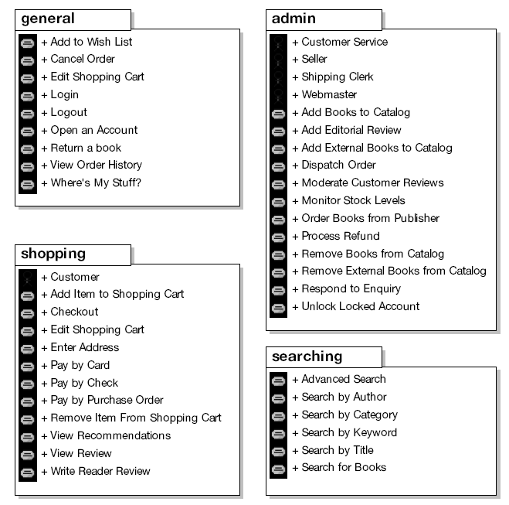

Сами варианты, входящие в пакеты, использования выглядят так, как показано ниже. На этом этапе важно выделить сами варианты использования и их текст, не тратя время на лишние отношения между ними. Про виды отношений мы поговорим позже.
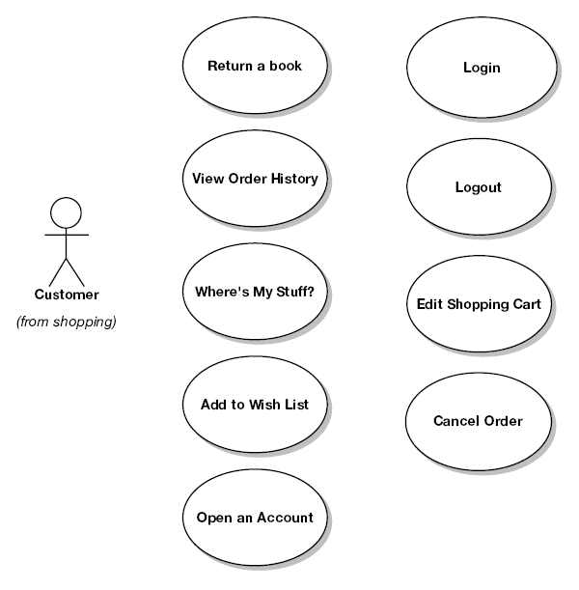
Рисунок 5 Пакет General
Правда два вида отношений оказываются весьма полезными с самого начала. Это отношения, выражающиеся стереотипами <<invokes>> (включает) и <<precedes>> (предшествует). С помощью первого из них можно избежать повторов при выделении общего в вариантах использования. Для варианта использования «Checkout invokes Dispatch Order» это отношение читается так: при выполнении действий из Checkout выполняются действия из Dispatch Order. <<precedes>> означает, что один вариант использования должен быть выполнен до того, как начнется другой. Например, Login должен быть выполнен перед тем, как будет выполняться Checkout.
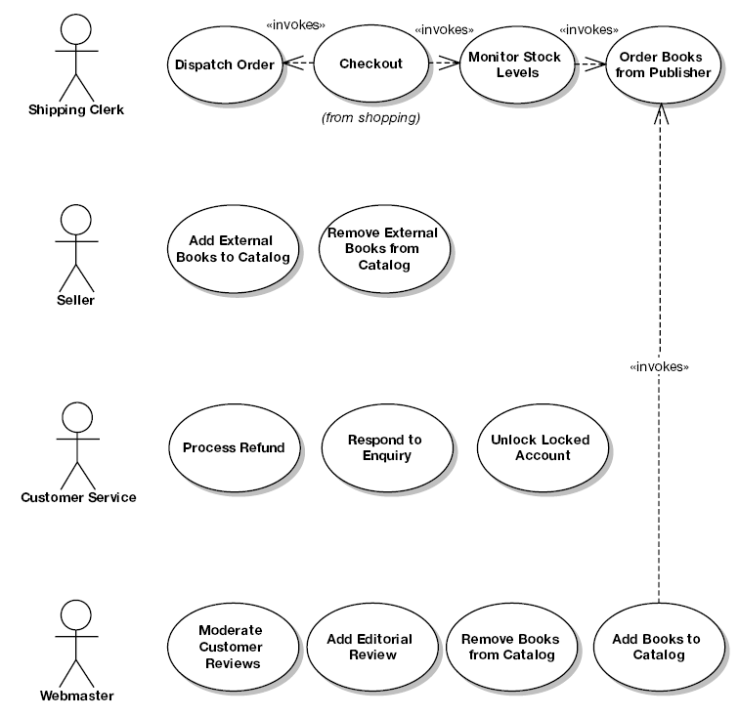
Рисунок 6 Пакет Admin
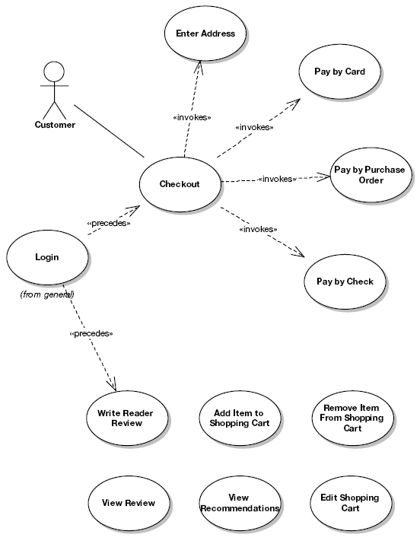
Рисунок 7 Пакет Shopping

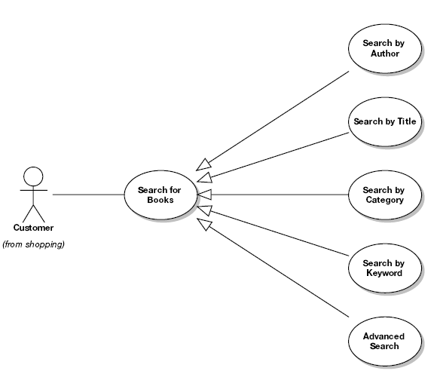
Рисунок 8 Пакет Searching
На последней диаграмме применено отношение обобщения (Generalization). Однако его использование не очень оправдано в отличие от наследования для классов. Наследование отличается от расширения, которое вводится стереотипом <<extends>>. Разница между ними в том, что
- расширение предполагает определение точек расширения у расширяемого варианта использования, при этом расширяемый вариант остается независимым от расширяющего.
- при расширении родительский вариант использования должен знать о том, что он будет расширен и чем он будет расширен (этого не происходит при наследовании, при наследовании дочерний класс ответственен за добавление или переопределение шагов родительского сценария).

Приведем таблицу сравнения основных типов отношений между вариантами использования.
Отношение | Описание
Обобщение (Generalization),  непрерывная линия с белым треугольником от варианта В к варианту А | В является разновидностью А. Другими словами, дочерний сценарий получает шаги из родительского и некоторые может переопределить.
A <<includes>> B | В процессе выполнения сценария А вызывается сценарий В. Когда выполнение В завершается, продолжается выполнение А. Можно сказать, что В – часть А. А зависит от В и без него выполнятся не может.  Стрелка рисуется от В к А аналогично агрегации.
A <<precedes>> B | Сценарий А должен быть выполнен полностью до начала выполнения В.
A <<extends>> B | Все шаги сценария А выполняются в некоторой точке (точке расширения) при выполнении сценария В. Можно сказать, то это отношение <<includes>> наоборот.  <<includes>> и <<extends>> являются разновидностями <<invokes>>, но <<invokes>> не является разновидностью <<includes>> или <<extends>>.  Стрелка рисуется от А к В аналогично наследованию.  B должен знать, что его расширяет А (отличие от наследования). В узнает об этом через точки расширения. Таким образом, это опциональное дополнение сценария В шагами из сценария А.
A <<invokes>> B | Сценарий В необходим во время выполнения сценария А.

В итоге, можно сказать, что расширение (extends) не особенно полезно при моделировании. Например, что реально полезного мы можем узнать, видя, что абстрактный вариант использования Search for Books обобщен через несколько других вариантов использования? Не особенно много! Это происходит потому, что сейчас мы работаем не с классами, а фактически с фрагментами руководства пользователя, а они должны быть конкретными.
Таким образом, при моделировании вариантов использования рекомендуется использовать отношения <<invokes>> и <<precedes>>.

Написание текстов вариантов использования

При написании текстов необходимо
- стремиться к наименьшей неоднозначности,
- использовать повествование от третьего лица (пользователь сделал то и то, система ответила тем то),
- использовать термины и понятия из предметной области,
- дополнять при необходимости модель новыми понятиями,
- описывать сценарий варианта использования не более, чем двумя абзацами,
- полностью описывать действия пользователя из альтернативных сценариев в случаях, если что-то мешает ему выполнить основной сценарий.
- использовать в тексте вариантов использования названия страниц или окон интерфейса.

Например, для варианта использования Write Reader Review текст основного сценария может быть таким:
Пользователь вводит Обзор книги, задает Рейтинг книги, выбирая из пяти возможных баллов и нажимает кнопку Отправить.
Этот текст подразумевает, что пользователь ввел все данные правильно, не превысил максимальную длину текста, указал допустимое количество баллов и т.д.
Однако, нужно не забывать задавать себе вопрос: что может произойти еще, кроме действий основного сценария?
Например, пользователь может быть не авторизован. Он может ввести слишком длинный текст. Он может ввести слишком короткий текст. Что значит слишком короткий? Пустой или не превышающий десяти символов? На все эти вопросы должны быть даны ответы в альтернативных сценариях.

Пример.
ОСНОВНОЙ СЦЕНАРИЙ.
Пользователь щелкает на кнопке Написать отзыв для текущей книги. Система показывает страницу для Написания отзыва. Пользователь вводит Отзыв, задает Рейтинг, выбирая из возможных пяти баллов, и нажимает кнопку отправить. Система проверяет, что Отзыв не слишком короткий и не слишком длинный и баллы входят в допустимый диапазон. Система показывает страницу с подтверждением и отзыв отправляется на проверку Модератору.
АЛЬТЕРНАТИВНЫЙ СЦЕНАРИЙ.
Пользователь не авторизован. Система перенаправляет пользователя на страницу Авторизации и если он авторизуется, то возвращает его на страницу написания отзыва.
Пользователь ввел слишком длинный текст (> 1 Mb). Система отвергает отзыв и выводит сообщение, объясняющие почему отзыв был отвергнут.
Пользователь слишком короткий (< 10 символов). Система отвергает отзыв.

Основные отличия варианта использования от алгоритма

Вариант использования | Алгоритм
Вариант использования описывает диалог между пользователем и системой. | Описывает вычисления.
Последовательность событие/реакция на событие | Последовательность шагов
Основной/альтернативные сценарии | Алгоритм соответствует одному шагу варианта использования
Множество участвующих понятий из модели предметной области | Действия производятся над классами объектов
Участники: пользователь и система | Участники: все элементы системы

Варианты использования и аспектно-ориентированное проектирование
АОП рассмотрено в книге Jacobson, Aspect-Oriented Software Development with Use Cases (Addison-Wesley, 2004). Рекомендуется познакомиться с этим подходом.

Основные идеи следующие:
Сценарии помогают упорядочить требования пользователя к нужной ему системе. Аспекты помогают упорядочить код, относящийся к решению определенной задачи пользователя.
Постоянной проблемой при написании программ является пересечение функциональности методов в реализованной системе. Постоянно код для решения одной задачи распределяется между множеством классов и компонентов. Примерами пересекающейся функциональности являются задачи безопасности, управления транзакциями, сохранения состояния в БД и т.п. Код для решения этих задач возникает в методах классов, решающих совсем другие задачи.
Можно выделить два типа сценариев: оконечные сценарии (отдельные, независимые сценарии) и расширяющие сценарии. Расширяющие сценарии могут расширять определенный сценарий (например, для каких-либо улучшений) или сценарии (для добавления шагов, касающихся безопасности и т.д.).
В обычных, неаспектноориентированных языках при реализации сценариев код распыляется по различным компонентам. Трудно хранить отдельно расширенное поведение от базового поведения.
Аспекты помогают избежать распыления и расширения классов можно хранить отдельно.
Т.о. при применении АОП становится полезным отношение <<extends>>, которое находит отражение непосредственно в коде программы на АОП.

В общем, если вы создаете систему, начиная от вариантов использования, то в обычных ОО языках трудно будет привязать код к вариантам использования. Сделать так было бы неплохо с точки зрения легкости дальнейшего сопровождения и развития.

Для C# библиотекой, предоставляющей возможности АОП, является библиотека PostSharp http://www.postsharp.org.

Литература и дополнительная информация:
Doug Rosenberg and Matt Stephens. Use Case Driven Object Modeling with UML. Theory and Practice. http://mosoi.mitme.ru/Uploads/59/64/igorbel/1513/Use.Case.Driven.Object.Modeling.with.UML.Jan.2007.pdf

Этап обзора требований

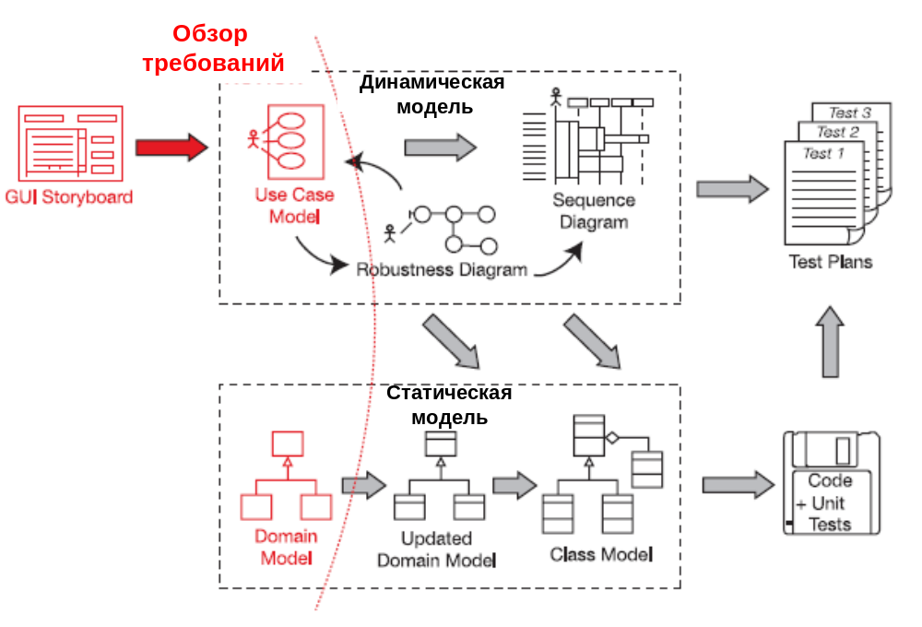
Цель этапа обзора требований в том, чтобы убедиться, что описание системы соответствует требованиям. На этом этапе для обзора привлекаются все заинтересованные в продукте люди.

Пользователь предоставляет начальные требования к продукту. После того, как он видит модель, он может их изменить.

Если пользователю выдать двухсотстраничное описание модели, то он наверняка не будет их читать. Если же предоставить модель, опирающуюся на его же собственные действия, то понять ее ему будет легче.

Основные правила этого этапа:
- Модель должна включать как минимум 80% понятий из предметной области с описанием на обычном нетехническом языке, доступном обычным людям.

- Модель должна содержать отношения «часть/целое» и «является разновидностью» между понятиями предметной области.

- Варианты использования должны содержать основные и альтернативные сценарии.

- Варианты использования должны быть написаны от третьего лица и не должны содержать фразы из требований (типа «система должна предоставлять такие-то возможности»).

- Варианты использования должны быть объединены в пакеты. Пакеты служат оглавлением для текстов вариантов использования.

- Варианты использования должны быть написаны в терминах модели и интерфейса пользователя. Именно поэтому сначала нужно сделать модель.

- Варианты использования должны быть снабжены прототипами (набросками) интерфейса и им должны быть даны названия, на которые нужно ссылаться в вариантах использования. Наброски должны быть максимально простыми, но идея интерфейса должна быть видна.

- Варианты использования должны быть обсуждены с заказчиком и разработчиками. При необходимости должны быть внесены изменения в модель, тексты вариантов использования, наброски интерфейсов и т.д.

- Варианты использования должны быть прослеживаемы до каждого из требований (т.е. указано, как варианты использования реализуют требования)

Создание Domain Model и Use Cases Model в Enterprise Architect

Прим.
Указаны некоторые неочевидные моменты, очевидные выясняются в процессе эксплуатации ;)

При создании проекта нужно указать три типа диаграмм:
- Requirements Model
- Domain Model и
- Use Cases Model

В проект новую модель можно добавить через дерево Project Browser, выбрав из меню по правой кнопке на элементе Model пункт Add a new Model using Wizard.

Элементы в модель добавляются из палитры Toolbox или по команде Project – Add element.

Сценарии варианта использования указываются на закладке Scenario.
Основной сценарий:
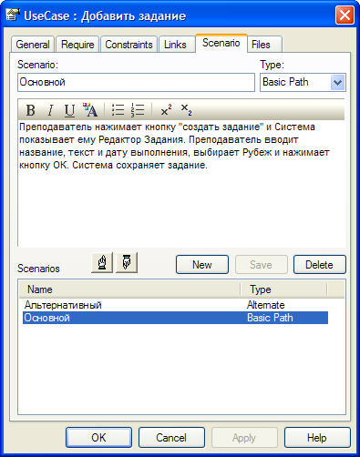

Альтернативный сценарий:
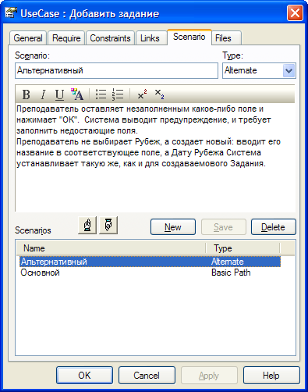

Каждое требование из проекта должно быть реализовано на диаграмме вариантов использования. Для этого требование перетаскивается на диаграмму вариантов использования из Requirements Model и проводится линия Realize между требованием и символом варианта использования.
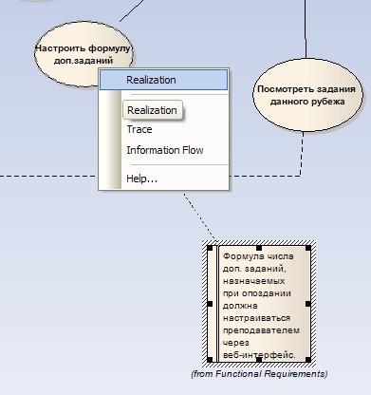

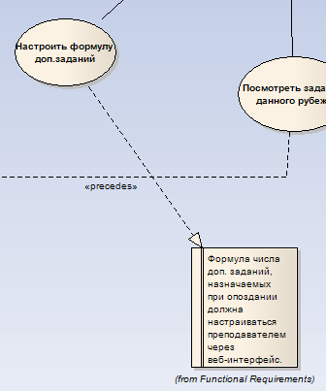

При этом на закладке Require появляется ссылка на реализуемое требование:
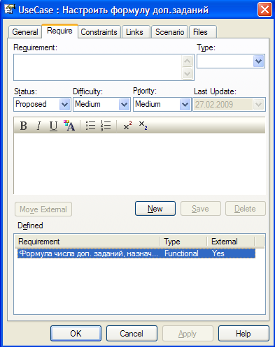

Проверить, не забыты ли какие-то требования, можно по команде View – Relationship Matrix, выбрать в качестве Source свою Use Model, а в качестве Target Requirements Model.
В каждом из столбцов должен быть, как минимум, один крестик.

В элемент Note можно вынести информацию из Use Case. Для этого размещается пустой Note, связывается с Use Case:

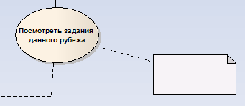

Затем правой кнопкой на дуге вызывается меню

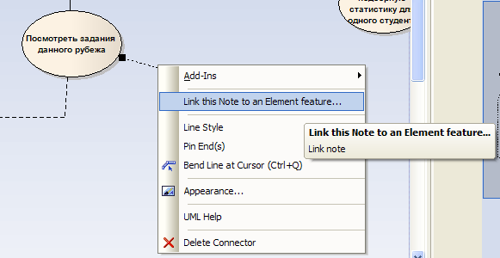

и указывается элемент, который нужно вынести на Note

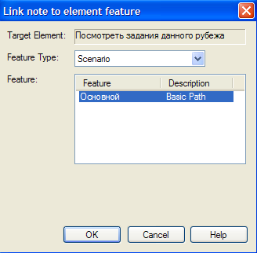

В результате при изменении текста сценария в Use Case он будет обновляться на Note.

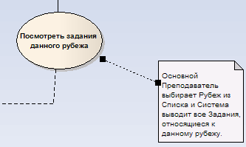

Прототипы экранов интерфейса пользователя строятся в модели User Interface Model.
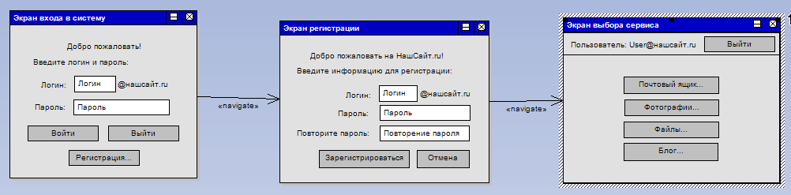

Используемый элемент – UI Control. Вид элемента настраивается в выпадающем списке Stereotype:
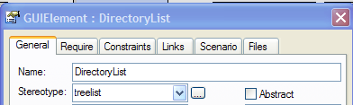

Направление переходов между формами задается с помощью отношения Navigate.

Робастные диаграммы строятся с помощью дополнения http://mosoi.mitme.ru/Uploads/59/64/igorbel/1513/Iconix_AgileDev.exe

После установки в меню появляется подпункт
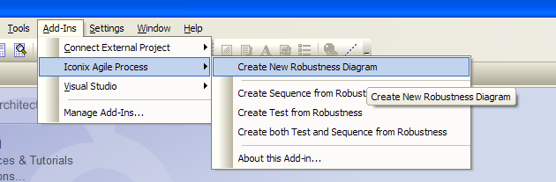

Для создания робастной диаграммы нужно выделить корневую диаграмму Use Case в Project Browser и вызвать команду из меню (см. предыдущий рис.)

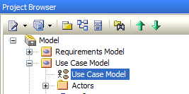

В результате каждой Use Case диаграмме будет добавлена дочерняя робастная диаграмма
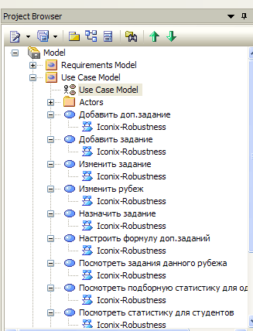

На робастных диаграммах создаются Note, связанные с текстом сценария. Пользователи переносятся с диаграммы Actors.

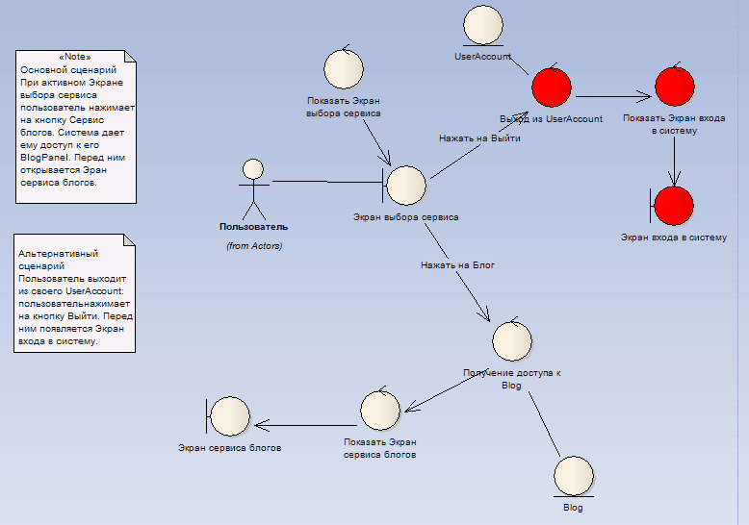

Правила составления соответствующих диаграмм см. в лекциях.

